РУКОВОДСТВО ПРОГРАММИСТА

Игра
«Pacman»

2022

АННОТАЦИЯ
В данном программном документе приведено руководство программиста по работе с игрой «Pacman».
В разделе «Назначение и условия применения программы» указаны назначение и функции, выполняемые игрой, условия, необходимые для его работы.
В разделе «Характеристика игры» приведено описание основных
характеристик и особенностей.

- Назначение и условия применения программы

В современном мире появляется все больше различных игр на компьютеры. Их графика, сюжет и технические требования к ПК растут, поэтому не все могут поиграть в современные игры. Поэтому люди также играют и в старые аркадные игры, например, такие как Пакмен. Но большинство таких игр находятся в интернете и их нельзя скачать и играть без интернета, поэтому было принято решение создать игру Пакмен, которая запускалась бы на любом компьютере и работала бы без интернета.
С помощью игры Пакмен время пролетит быстро и не заметно, а главное принесет положительные эмоции, что немаловажно для всех компьютерных игр.
Главной целью, которую необходимо было выполнить, было создание игры Пакмен.
- Характеристики и работа программы

Требования к логике игры, которые были выполнены в ходе разработки:
- Игра находится в открытом доступе для любого человека, запустившего ее на своем пк.
- Главное меню с кнопками.
- Начало игрового процесса при нажатии кнопки Play.
- Подсчет игровых очков.
- Выход из игры при нажатии кнопки Exit.

На рисунке 1 представлено главное меню игры.

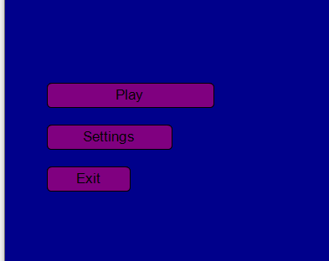
Рисунок 1 – Главное меню игры

При создании игры использовася язык программирования PascalABC.NET.
На рисунке 2 изображено игровое поле.
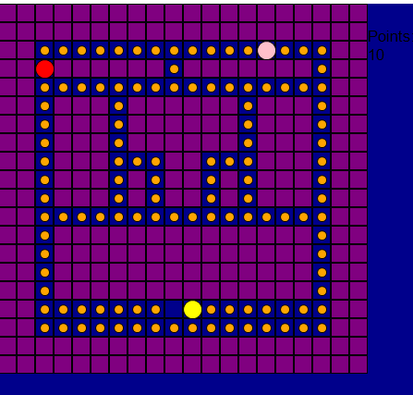
Рисунок 2 – Игровое поле
При нажатии кнопки Play, начинается игровой процесс и отрисовывается игровое поле, которое представляет собой массив 20х20, с помощью которого рисуются квадраты, по которым и передвигается пакмен и призраки.
На рисунке 3 предстален код отрисовки игрового поля.

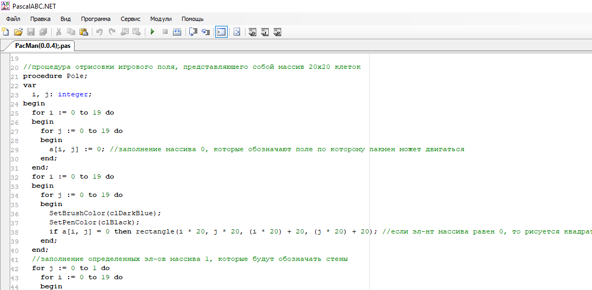
Рисунок 3 – код отрисовки игрового поля

На рисунке 4 показано, что при нажатии кнопки Settings появляется отображение управления пакменом.

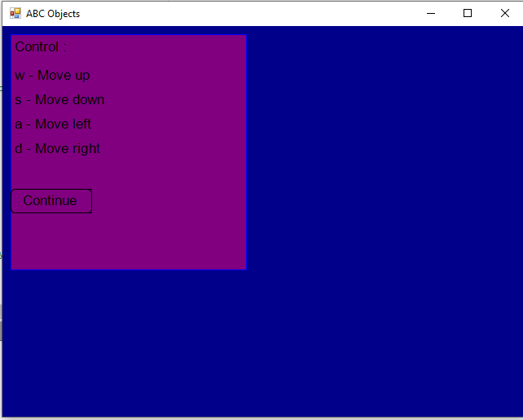
Рисунок 4 – Нажатие кнопки Settings

На рисунке 5 изображено окончание игры, при нажатии кнопки Exit игровое окно закроется.

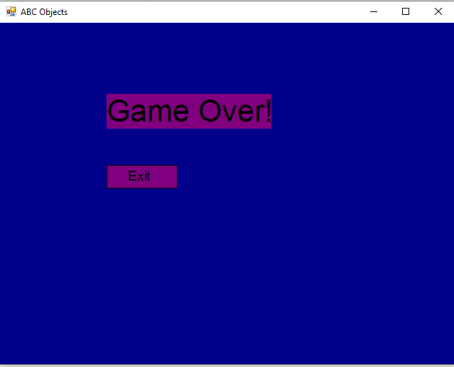
Рисунок 5 – окончание игры
На рисунке 6 изображена процедура выхода из программы.

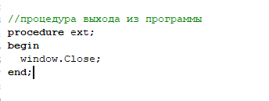
Рисунок 6 – процедура выхода из программы

ЛИСТИНГ ПРОГРАММЫ
«Прорисовка стен»
for j := 0 to 1 do
for i := 0 to 19 do
begin
a[i, j] := 1;
end;
for j := 19 downto 18 do
for i := 0 to 19 do
begin
a[i, j] := 1;
end;
for i := 0 to 1 do
for j := 0 to 19 do
begin
a[i, j] := 1;
end;
for i := 19 downto 18 do
for j := 0 to 19 do
begin
a[i, j] := 1;
end;
for i := 3 to 8 do
begin
j := 3;
a[i, j] := 1;
end;
for i := 10 to 16 do
begin
j := 3;
a[i, j] := 1;
end;
for i := 3 to 16 do
for j := 12 to 15 do
begin
a[i, j] := 1;
end;
for i := 3 to 5 do
for j := 5 to 10 do
begin
a[i, j] := 1;
end;
for i := 14 to 16 do
for j := 5 to 10 do
begin
a[i, j] := 1;
end;
for i := 7 to 12 do
for j := 5 to 7 do
begin
a[i, j] := 1;
end;
for i := 9 to 10 do
for j := 7 to 10 do
begin
a[i, j] := 1;
end;
for j := 9 to 10 do
begin
i := 7;
a[i, j] := 1;
end;
for j := 9 to 10 do
begin
i := 12;
a[i, j] := 1;
end;
for i := 0 to 19 do
for j := 0 to 19 do
begin
if a[i, j] = 1 then FloodFill((i * 20) + 3, (j * 20) + 3, clPurple);//прорисовка стен
end;

«Нажатие кнопок на клавиатуре»

procedure KeyDown(key: integer);
var
OX, OY, i, j, np, mp, k, n2p, m2p, l: integer;
begin
if ((n = (X + 5)) and (m = (Y + 5))) or ((n2 = (X + 5)) and (m2 = (Y + 5))) then h := h + 1;
if h = 2 then lose; //проверка на проигрыш, если призрак на тойже клетке, что и пакмен
//закрашивание клеток после призраков на теже самые, что были до этого
SetBrushColor(clDarkBlue);
SetPenColor(clBlack);
rectangle(x - 5, y - 5, x + 15, y + 15);
SetBrushColor(clDarkBlue);
SetPenColor(clBlack);
if a[n div 20, m div 20] = 0 then rectangle(n - 10, m - 10, n + 10, m + 10);
if a[n div 20, m div 20] = 2 then
begin
rectangle(n - 10, m - 10, n + 10, m + 10);
setbrushcolor(clOrange);
circle(n, m, 5);
end;
SetBrushColor(clDarkBlue);
SetPenColor(clBlack);
if a[n2 div 20, m2 div 20] = 0 then rectangle(n2 - 10, m2 - 10, n2 + 10, m2 + 10);
if a[n2 div 20, m2 div 20] = 2 then
begin
rectangle(n2 - 10, m2 - 10, n2 + 10, m2 + 10);
setbrushcolor(clOrange);
circle(n2, m2, 5);
end;
SetBrushColor(clDarkBlue);
SetPenColor(clBlack);

OX := X;
OY := Y;
case key of //движение пакмена при нажатии определенных клавиш на клавиатуре
VK_w: OY := OY - 20;
VK_s: OY := OY + 20;
VK_a: OX := OX - 20;
VK_d: OX := OX + 20;
end;
if (a[OX div 20, OY div 20] = 0) or (a[OX div 20, OY div 20] = 2) then
begin
X := OX;
Y := OY;
if a[OX div 20, OY div 20] = 2 then
begin
a[OX div 20, OY div 20] := 0;
s := s - 1; //уменьшаем кол-во заполненых клеток
o := o + 10; //подсчет очков игрока
SetBrushColor(clBlue);
textout(400, 25, 'Points: ');
textout(400, 45, o);
end;
end;
SetBrushColor(clYellow);
SetPenColor(clBlack);
circle(X + 5, Y + 5, 10);
if s = 0 then //проверка на победу, если кол-во заполненных клеток равно 0
begin
clearwindow(clDarkBlue);
win;
ex := 1;
end;
if ((n = (X + 5)) and (m = (Y + 5))) or ((n2 = (X + 5)) and (m2 = (Y + 5))) then h := h + 1;
if h = 2 then
begin
Clearwindow(clDarkBlue);//еще одна проверка на проигрыш, если призрак на тойже клетке, что и пакмен
lose;
ex := 2;
end;

np := n;
mp := m;
n2p := n2;
m2p := m2;
// выбор движения первого призрака по координате x или y
l := random(2) + 1;
if l = 1 then
begin
if n2p < x then n2p := n2p + 20 else //проверка координат призрака с координатами пакмена по x
n2p := n2p - 20;
end;
if l = 2 then
begin
if m2p > y then m2p := m2p - 20 else //проверка координат призрака с координатами пакмена по y
m2p := m2p + 20;
end;
if (a[n2p div 20, m2p div 20] = 0) or (a[n2p div 20, m2p div 20] = 2) then
begin
n2 := n2p;
m2 := m2p;

end;
setbrushcolor(clPink); //Отрисовка розового призрака
circle(n2, m2, 10);

// выбор движения первого призрака по координате x или y
k := random(2) + 1;
if k = 1 then
begin
if np < x then np := np + 20 else //проверка координат призрака с координатами пакмена по x
np := np - 20;
end;
if k = 2 then
begin
if mp > y then mp := mp - 20 else //проверка координат призрака с координатами пакмена по y
mp := mp + 20;
end;

if (a[np div 20, mp div 20] = 0) or (a[np div 20, mp div 20] = 2) then
begin
n := np;
m := mp;
end;
setbrushcolor(clRed); //Отрисовка красного призрака
circle(n, m, 10);

if ex = 1 then win;
if ex = 2 then lose;

Redraw;

end;

«Главное меню»

procedure Menu;
var
Button1: ButtonABC;
Button2: ButtonABC;
Button3: ButtonABC;

begin
redraw;
ClearWindow(clDarkBlue);
setpencolor(clBlue);
setbrushcolor(clPurple);
Button1 := ButtonABC.Create(50, 100, 200, 'Play', clPurple);
Button1.OnClick := ButtonClickPlay;
Button2 := ButtonABC.Create(50, 150, 150, 'Settings', clPurple);
Button2.OnClick := ButtonClickSettings;
Button3 := ButtonABC.Create(50, 200, 100, 'Exit', clPurple);
Button3.OnClick := ext;
end;

«Кнопка Settings»

procedure ButtonClickSettings;
var
Button0: ButtonABC;
begin

clearWindow(clDarkBlue);
redraw;
setpencolor(clBlue);
setbrushcolor(clPurple);
rectangle(10, 10, 300, 300);
textout(15, 15, 'Control :');
textout(15, 50, 'w - Move up');
textout(15, 80, 's - Move down');
textout(15, 110, 'a - Move left');
textout(15, 140, 'd - Move right');
redraw;
Button0 := ButtonABC.Create(10, 200, 100, 'Continue', clPurple);
Button0.OnClick := ButtonClickPlay;
end;

«Кнопка Play»

procedure ButtonClickPlay;

begin
clearWindow(clDarkBlue);
setpencolor(clOrange);
setbrushcolor(clYellow);

redraw;

OnKeyDown := KeyDown;
Pole;

if ex = 1 then halt;
if ex = 2 then halt;
end;

